DIÁKSZÓ

A hajdúböszörményi Eötvös József Általános Iskola és Alapfokú Művészetoktatási Intézmény lapja. 2018. február

Kedves Gyerekek!

Illyés Gyula születésének 115. és halálának 35. évfordulója alkalmából könyvtárunk

„77 magyar népmese” címmel irodalmi pályázatot hirdetett.
A hat feladat közül egy meseírás, illusztrációkészítés volt.
Ebben a számban közöljük a nyertes pályázók meséjét és rajzát.
Minden résztvevőnek gratulálunk!

A törpe és a giliszta

Hol volt, hol nem volt, volt egyszer egy giliszta. A Kerekerdőben élt.
A giliszta nem értette, miért undorodnak tőle a törpék. Egyszer viszont mégis betért egy törpe az erdőbe. Valamit keresett, de nem tudni mit. A giliszta odamászott a törpéhez és megkérdezte:
- Mit keresel?
A törpe nem válaszolt. A giliszta tovább faggatta:
- Mit keresel? Ha elmondod, segítek.
A törpe mégis csak szóba állt a gilisztával. Elmondta, hogy szerelmes a törpe király lányába és próbákat kell kiállnia a kezéért. Egy ládát keres, ami egy almafa alatt van elásva. Abban van elrejtve egy csodálatos gyűrű. 20 perc múlva megtalálták a ládikát. A törpe megörült a bűvös gyűrűnek és felvette. Ügyes, okos és erős lett. Kimentek az erdőből és mentek egyből a palotához. Az első próba: ki kell állni a hétfejű sárkánnyal. A második próba: a királylány furulyáját ki kellett húzni a kútból. A harmadik volt a legnehezebb. A törpék sorban estek ki. A királylány gondolatait kellett kitalálni. A törpének sikerült a gyűrű segítségével. A király csak bámult. Odaadta a fél királyságát és a lánya kezét.
A giliszta pedig a palotában élt, mint jó barát.

Nagy Veronika 6.a.
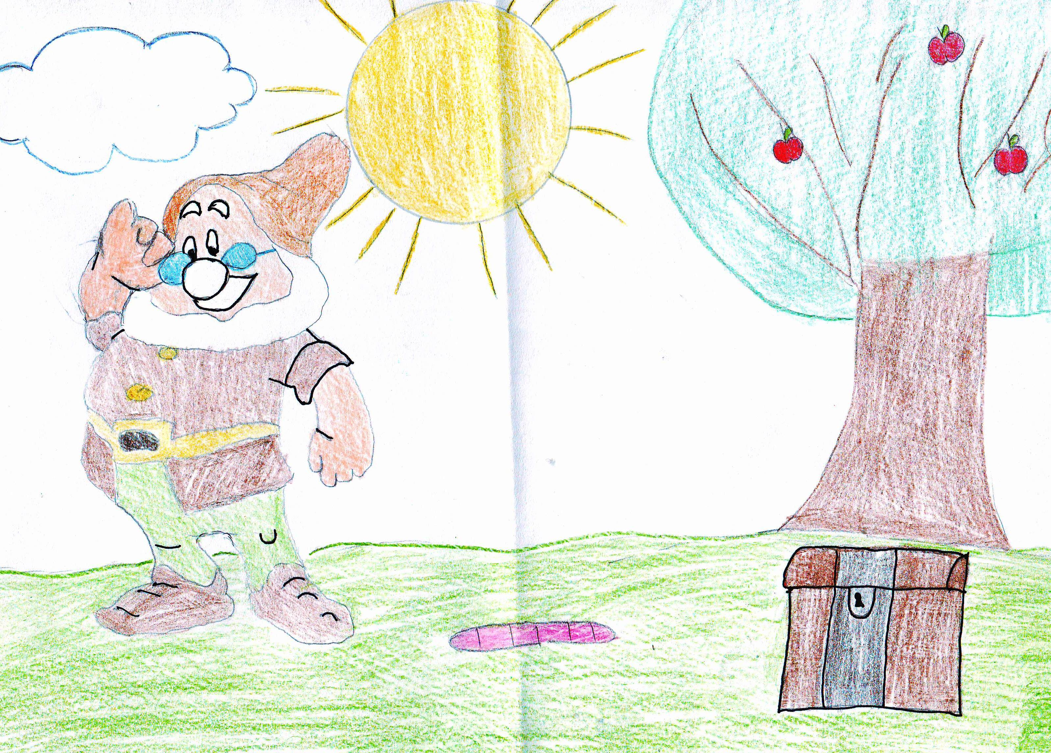

Az elásott gyűrű

Egyszer volt, hol nem volt, még az Üveghegyen is túl, volt egyszer egy sötét város. A városban csak akkor fog újra sütni a nap, ha a királykisasszony visszakapja a bűvös gyűrűjét. A szegény ember legkisebb fia is elindult megkeresni a gyűrűt. A szakadó esőben találkozott a gilisztával, aki megkérte, hogy vigye a napfényes kerekerdőbe. Együtt indultak tovább.
- Jótett helyébe jót várj! – mondta a giliszta.
- Ennek az almafának a gyökerei alatt találod a bűvös gyűrűt egy ládikában. A gonosz törpe ásta ide, amikor születtem.
A szegény fiú örömében elővette furulyáját. Tudta, hogy sikerült a próbatétel, mert a város fölött kisütött a nap.
Itt a vége, fuss el véle.

Molnár Janka 4.a.

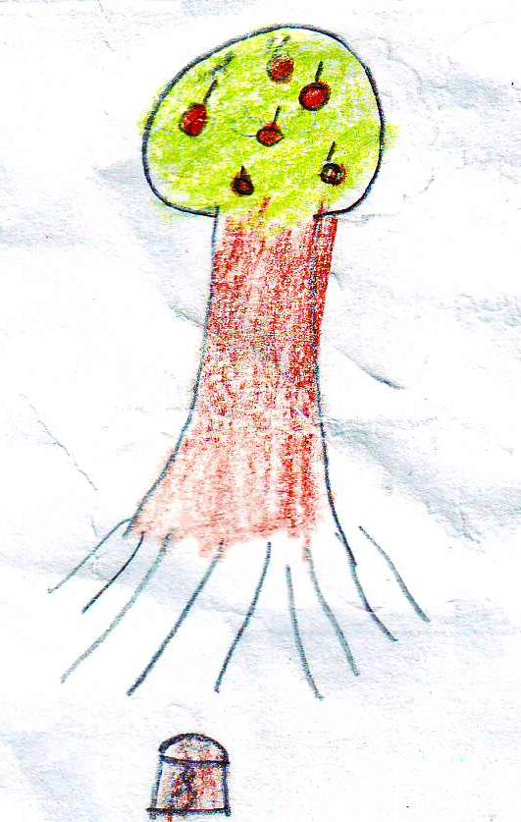

A törpe és a ládika

Élt egy kis törpe a kerek erdő közepén, egy tisztáson a száz éves tölgyfa alatt.
Egy nap bekopogott a törpéhez egy giliszta. A gilisztánál volt egy ládika, amit a törpe szeretett volna megszerezni. Csak úgy kaphatta meg, ha átmegy egy próbatételen. Az volt a feladata, hogy egy furulyával meg kellett szelídítenie egy oroszlánt. A törpe addig fújta a furulyát, míg egyszer sikerült a szelídítés.
A törpe nagyon örült, hogy megkapta a ládikát. Átvette a gilisztától, és kinyitotta. Egy gyönyörű szép bűvös gyűrű volt benne, ami varázserővel rendelkezett. Búcsúzóul még megígérte a gilisztának, hogy csak jóra fogja használni a gyűrű varázserejét.
Így élt tovább boldogan, amíg meg nem halt.

Szekeres Tímea 4.b.

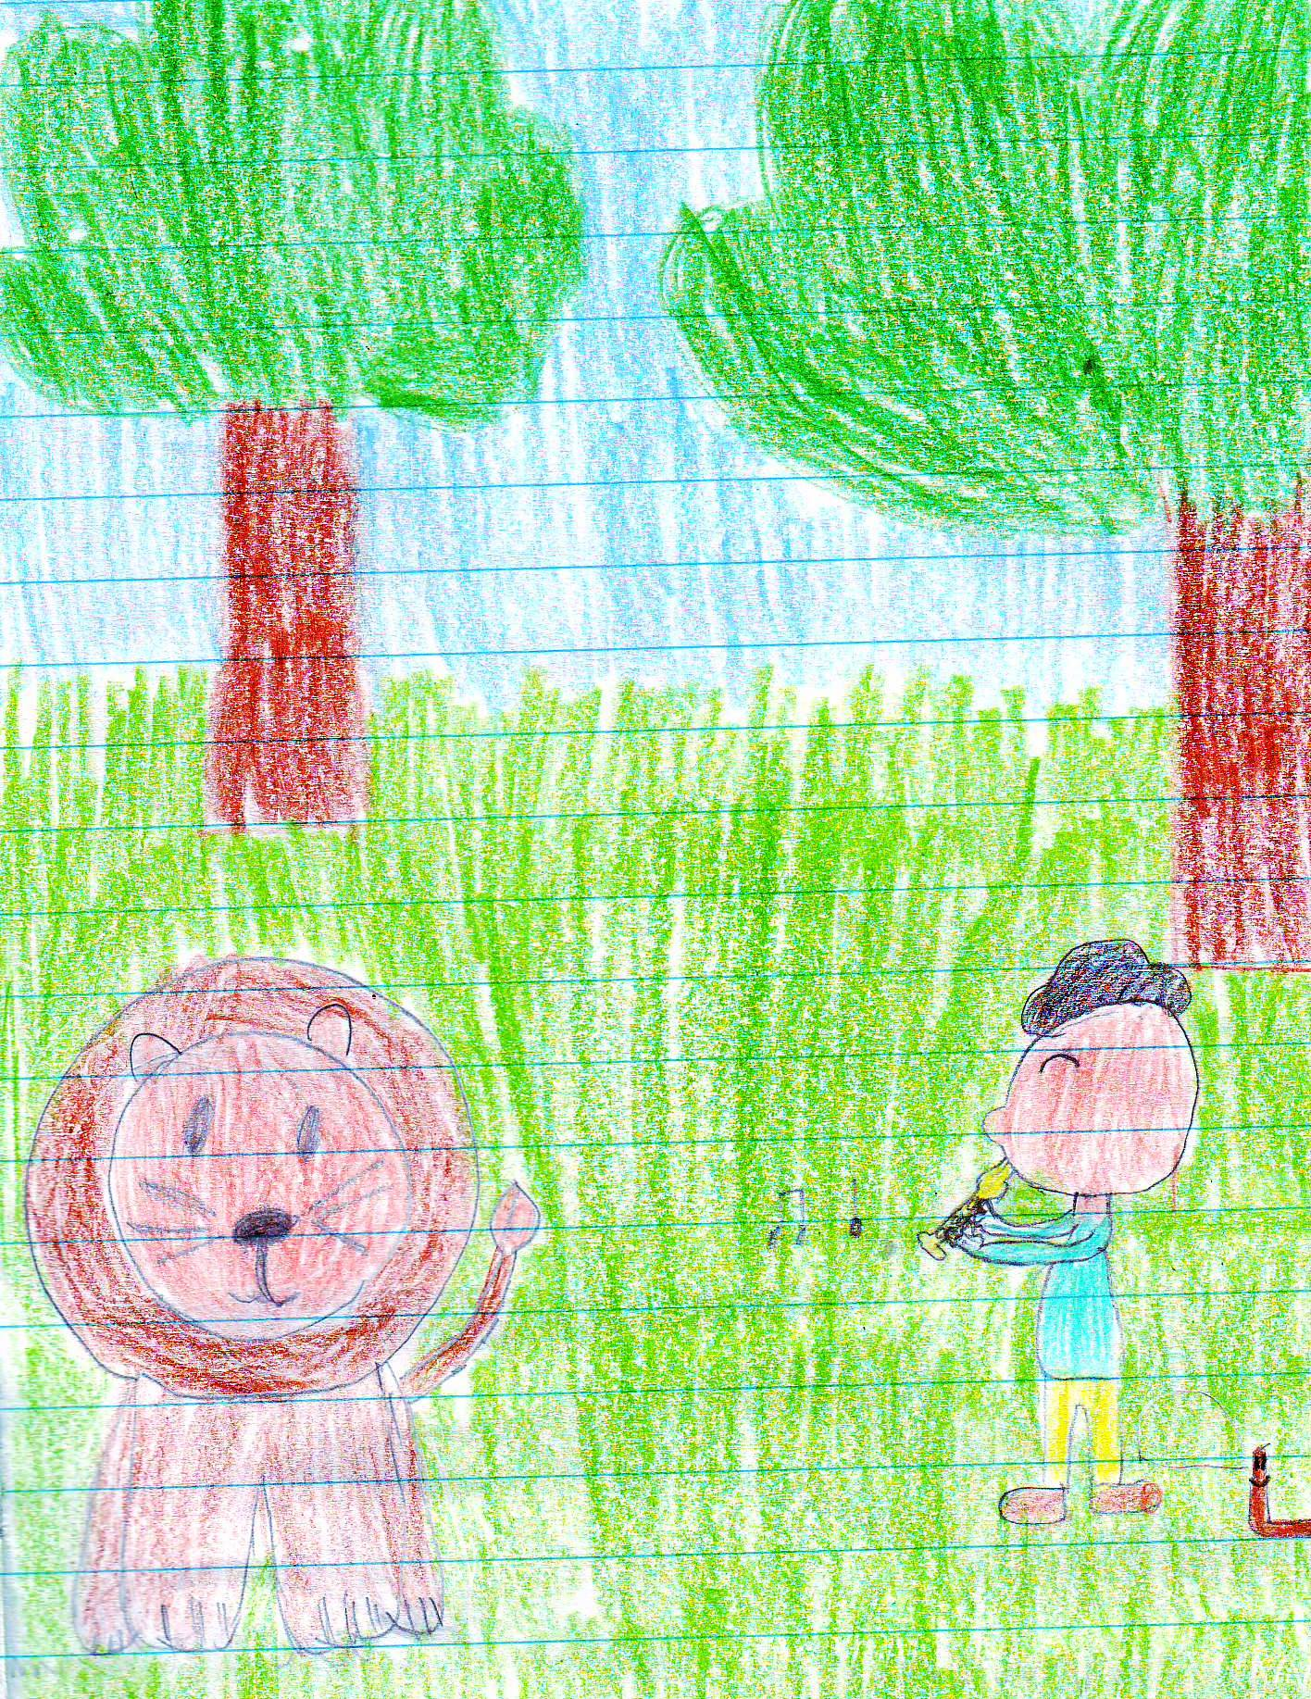

A szegény legény szerencséje

Hol volt, hol nem volt, volt egyszer egy király, s annak egy szép lánya.
A király próbatételt hirdetett. Azt mondta, hogy aki elhozza a kerekerdő közepéről a ládikát, amiben a bűvös gyűrű van, annak adja a fele királyságát és a lányát.
Egy szegénylegény is elment szerencsét próbálni.
Volt neki egy furulyája.
Ment mendegélt, míg a kerek erdő közepére nem ért. Ott talált egy törpe almafát, alatta egy giliszta lapult.
A giliszta megkérte a legényt, hogy vegyen le neki egy almát. A szegény legény odaadta az almát.
Ezután a giliszta megkérte a legényt, hogy furulyázzon neki. Elkezdett játszani rajta, és hirtelen az almafa megnőtt. Az odvában volt a ládika s benne a gyűrű.
Bevitte a palotába. A király, ahogy megígérte, neki adta a fele királyságát és a leányát.
Boldogan élnek, amíg meg nem halnak.

Papp Nikolett 4. c.

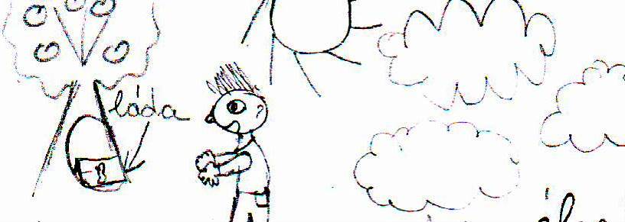

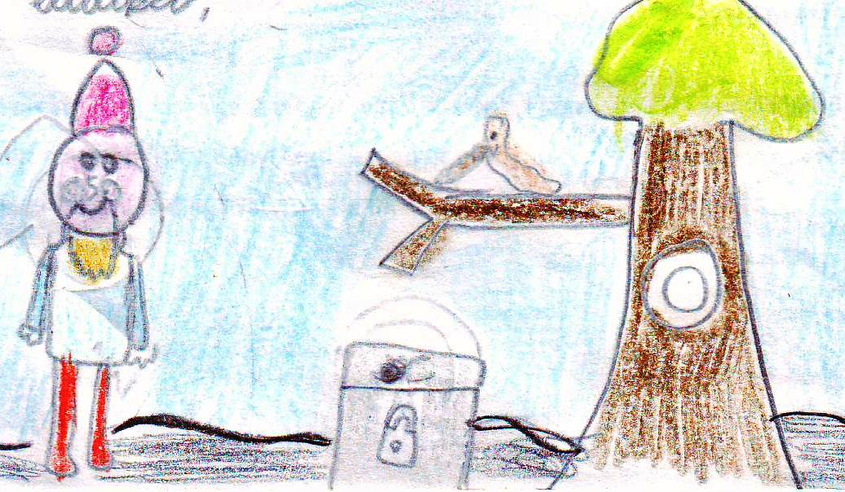

A törpe és a giliszta

A kerek erdő közepén élt egy törpe, akinek a kertjében volt egy almafa.
Az almafán élt egy giliszta, aki megrágcsálta az almákat. A törpe próbatétel elé állította a gilisztát: csak akkor marad életben, ha elhozza a bűvös gyűrűt.
Az erdőben volt egy ládika, ebben volt a bűvös gyűrű. A ládikát eddig senki nem tudta kinyitni. A giliszta azonban ügyesen megoldotta.
Volt egy furulyája, amin olyan szépen játszott, hogy még a ládika kinyílt.
A gyűrűt elvitte a törpének, s így életben maradt.

Nagy Bianka 3.a.

A törpe és a giliszta próbatétele

A törpe és a giliszta elmentek a kerek erdőbe, hogy próbatételt tegyenek. Meg kellett keresniük egy ládikát, amiben egy bűvös gyűrű és egy furulya található. E helyett azonban egy almafára bukkantak. Lusták voltak, el is fáradtak, tovább nem keresgéltek. Leheveredtek az almafa tövébe és jóízűen szunyókáltak.

Szabó Dóra 4. a.

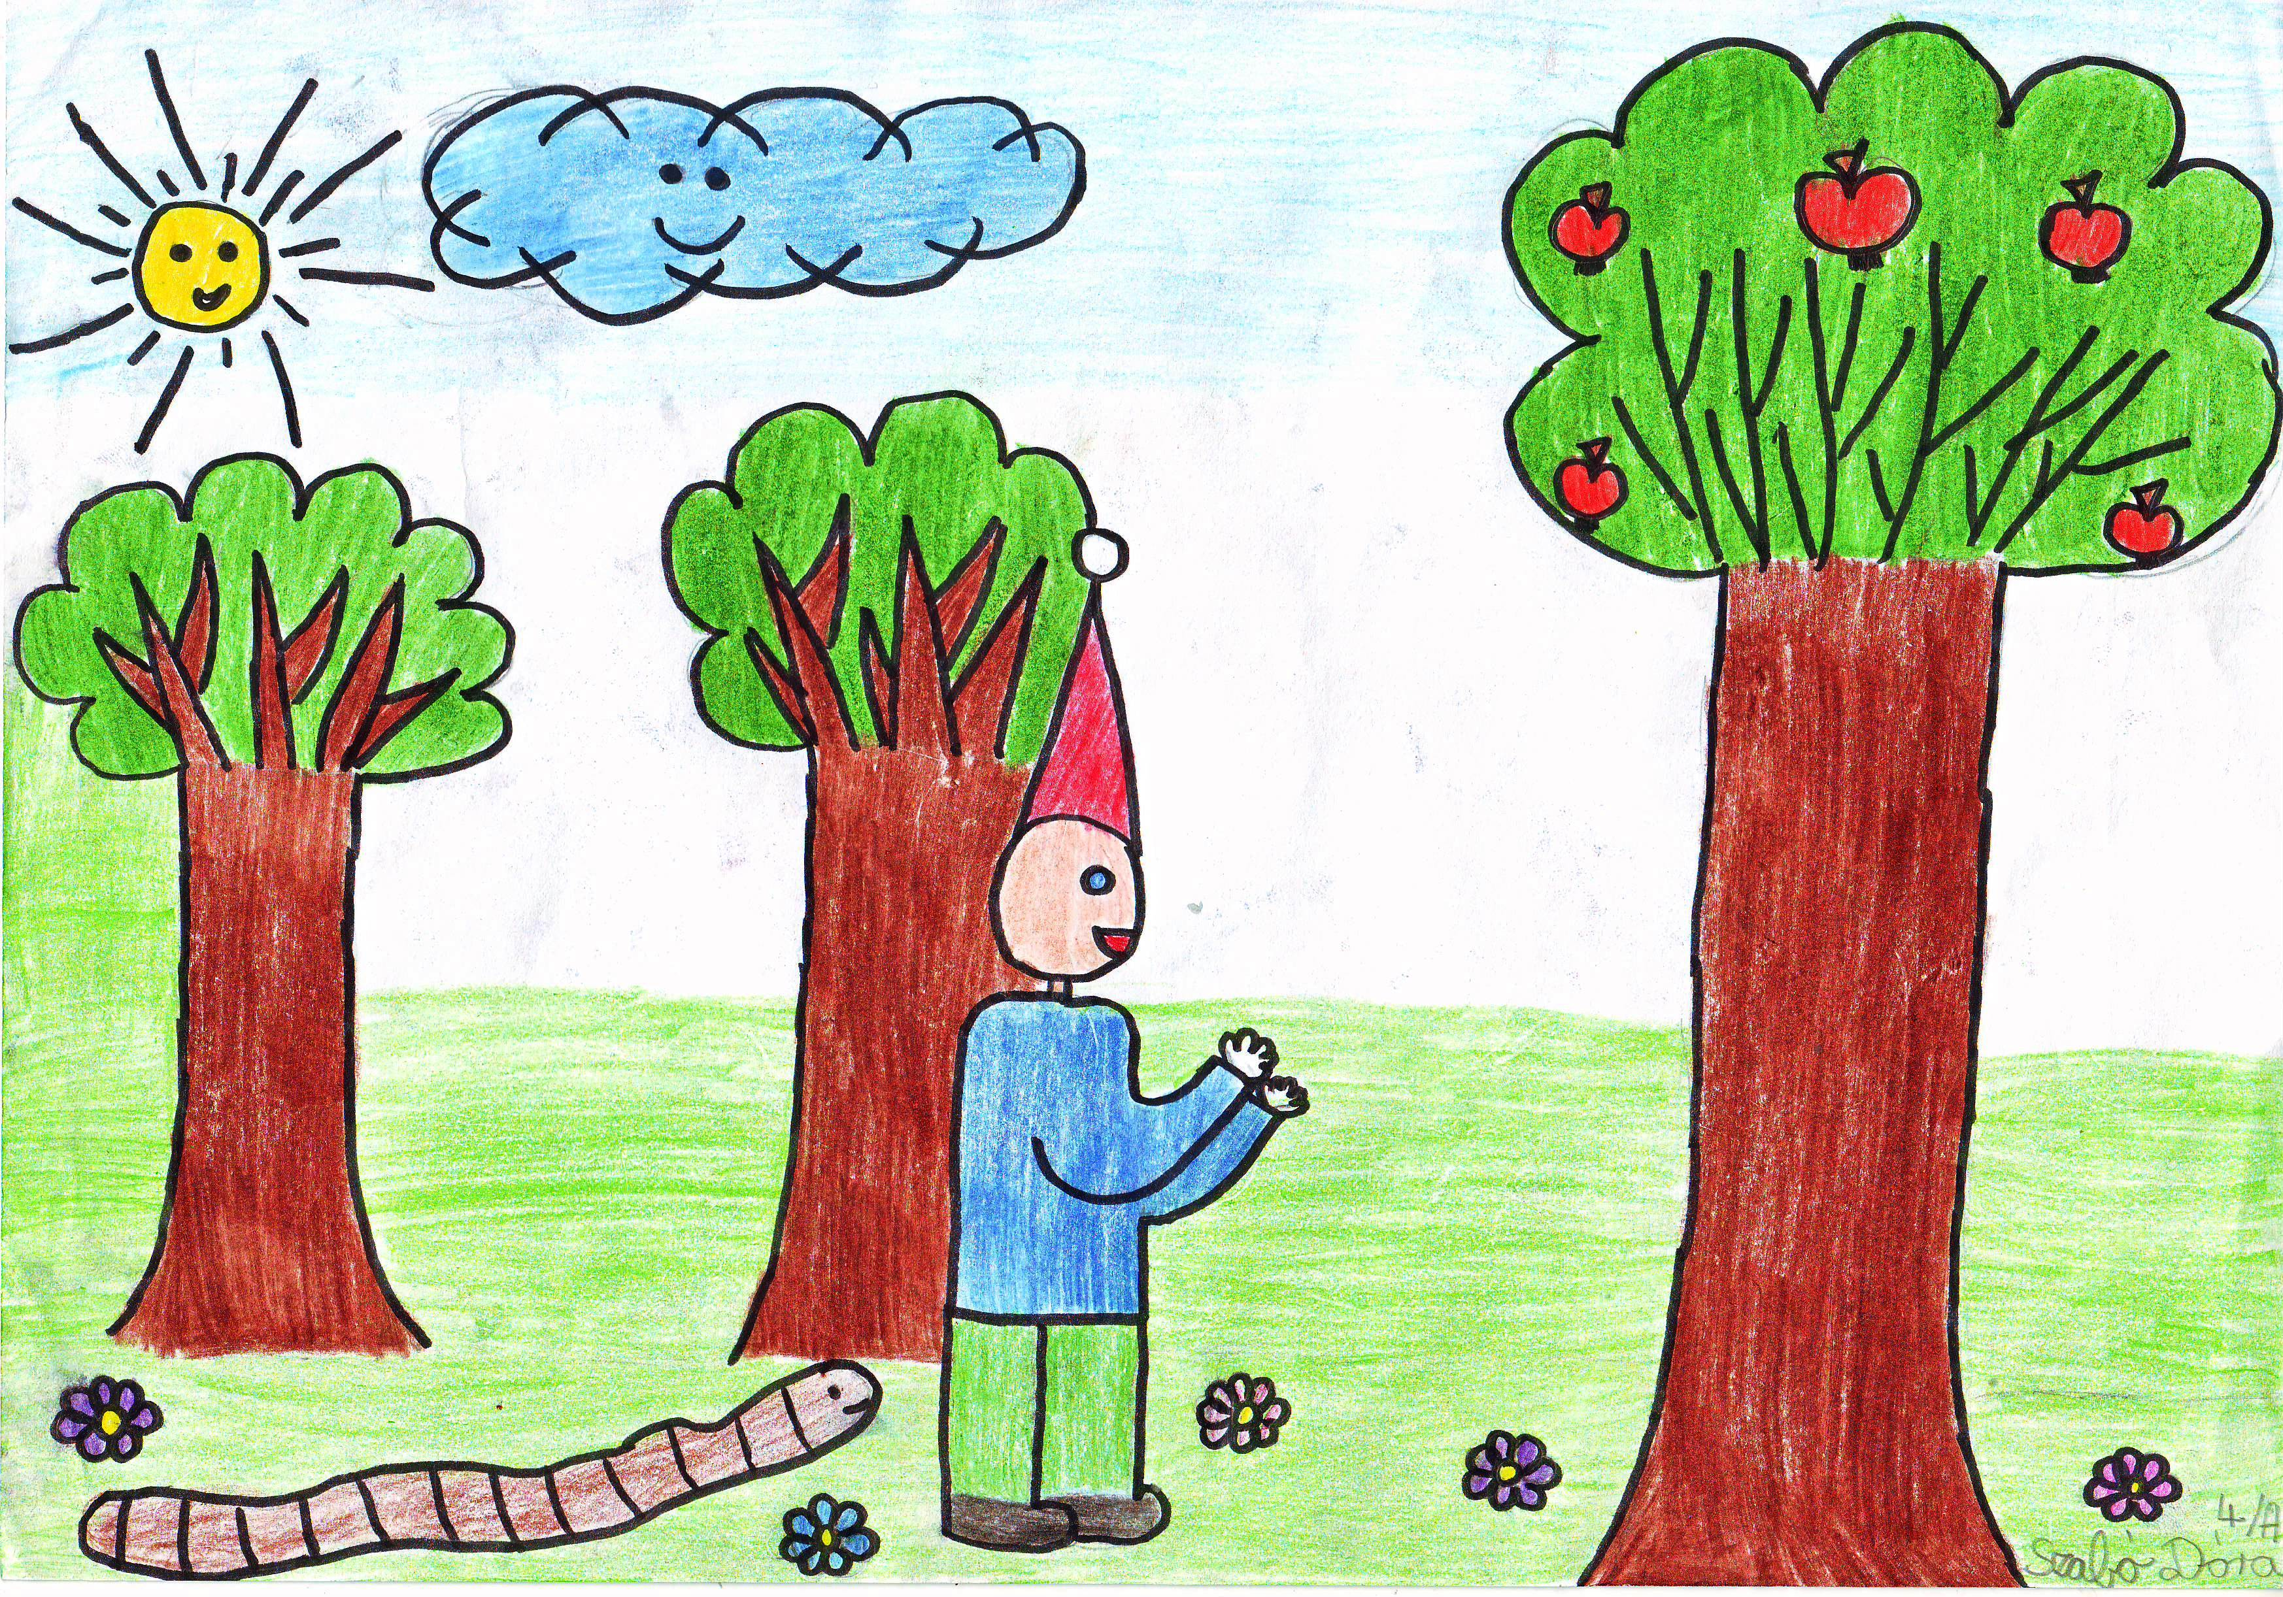

A törpe ládikája

Volt egyszer egy törpe, aki a kerek erdő közepén élt. Volt neki egy ládikája, a ládikában volt egy bűvös gyűrű és egy furulya. Egyszer a törpe elment sétálni, meglátott egy almafát. A fa tövében egy gilisztával találkozott. A giliszta megkérdezte, hogy mi van a ládikában. A törpe azt felelte, hogy csak akkor mutatja meg, ha a giliszta elvégez egy próbatételt. A giliszta ezt nem vállalta, így sose tudta meg, mit rejtett a ládika.

Kiss Linett 3.a.

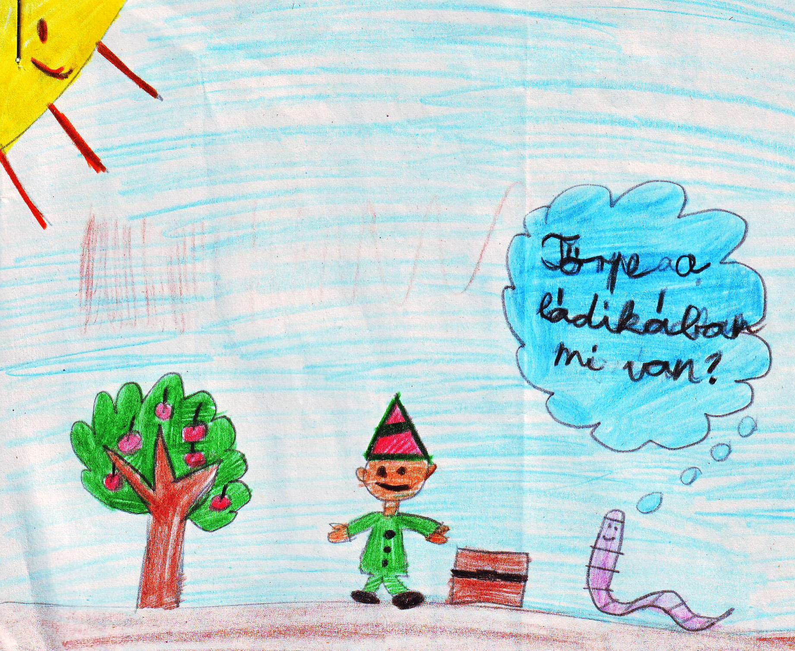

Barátság

Egyszer volt egy kerek erdő, s benne egy titkos ládika. Őrzőjük a törpe és a giliszta volt. Ők jó barátok voltak, és mindig együtt furulyázták el a bűvös gyűrű dalt. A zeneszóra mindig előjött a gonosz kígyó, és próbatétel elé állította a barátokat. Almát kínált az almafáról cserébe, ha ő is lehet a ládika őrzője. A két jó barátot nem lehetett becsapni, nem dőltek be a gonosz kígyónak.
Itt a vége, fuss el véle!

Kelemen Hanna 3.a.
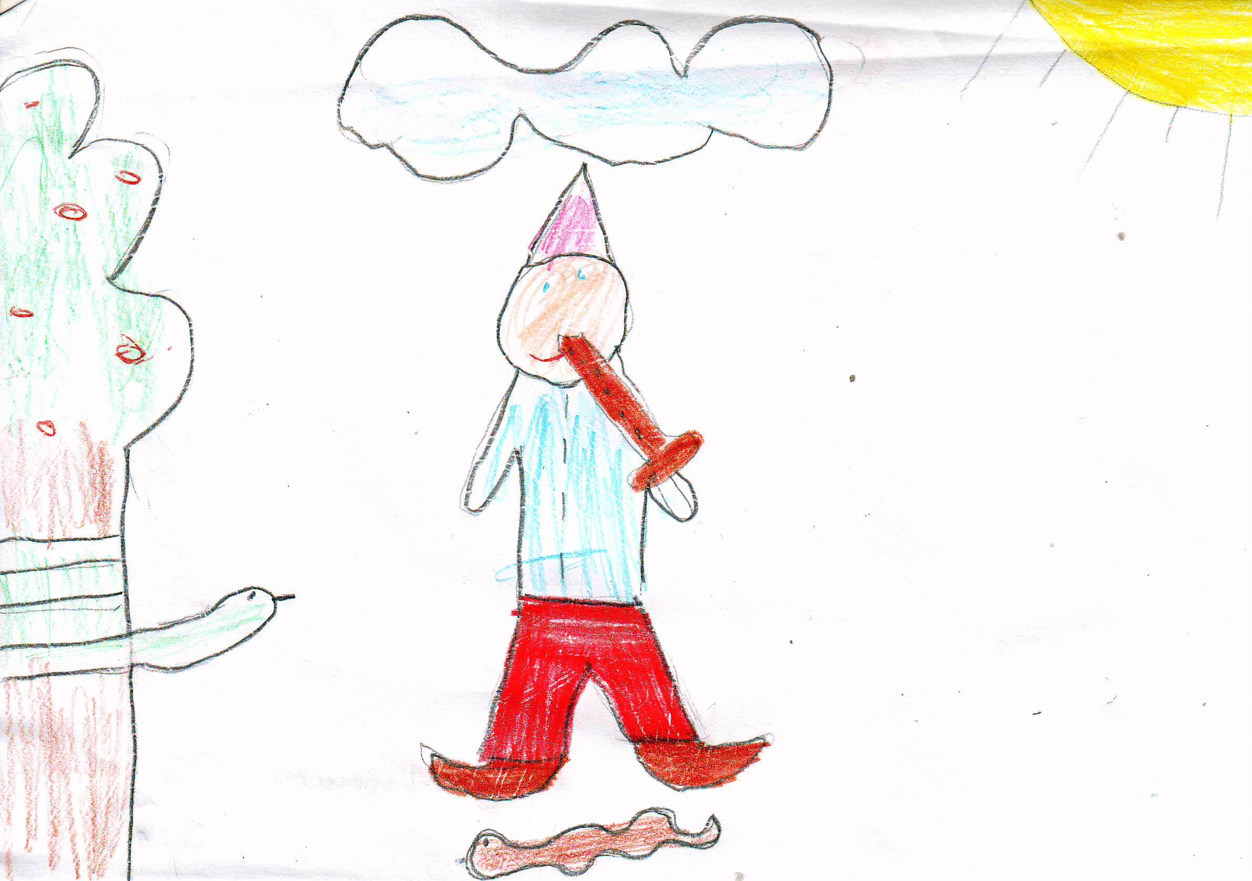

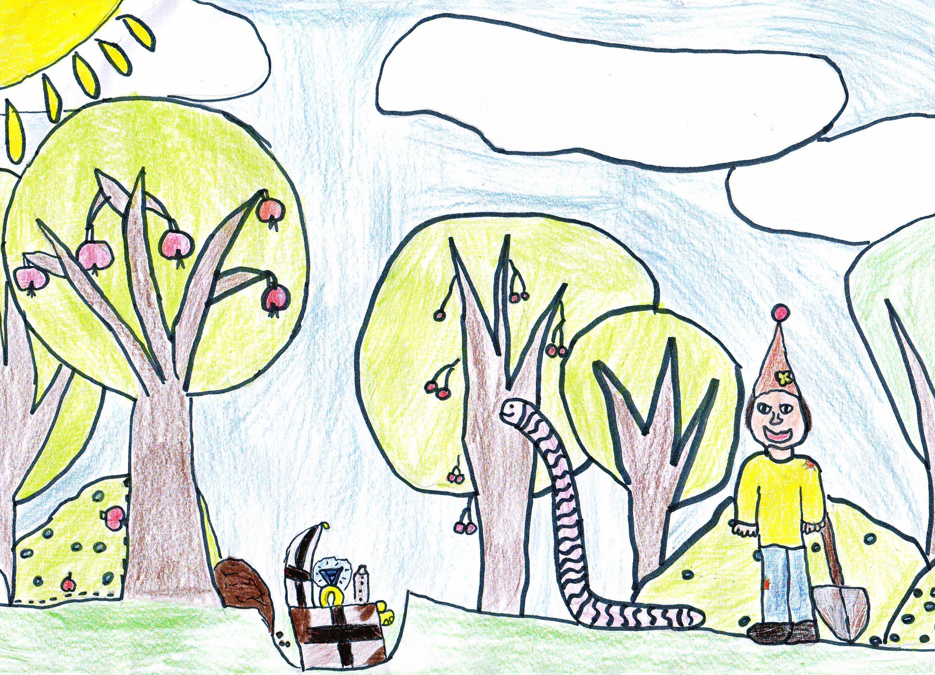

Próbatétel

A törpe és a giliszta elmentek próbatételt tenni. A kerek erdőben egy almafa mellett volt elásva egy ládika. A törpe és a giliszta hamar kiásta, találtak benne egy bűvös gyűrűt és egy furulyát.
Itt a vége, fuss el véle!

Bojti Bernadett 4. a.

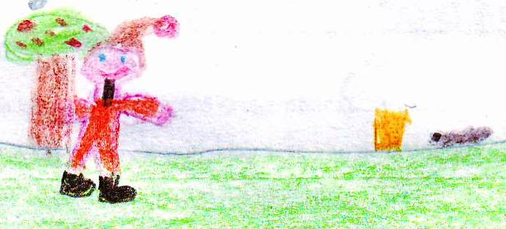

A törpe és a giliszta

Egyszer volt, hol nem volt, volt egyszer egy törpe. Ez a törpe leült a kerek erdő szélén lévő almafa alá és fújta a furulyáját. Arra járt egy giliszta, aki egy ládikát fogott a kezében. Kérdezi a törpétől:
- Hát te hogy kerülsz ide?
- Éppen próbatételen vagyok, csak egy kicsit megpihentem.
- Hát te mit fogsz a kezedben?
- Ez egy varázslatos bűvös gyűrű.
- Kié?
- Természetesen az enyém.
Ettől kezdve együtt vándoroltak tovább. A giliszta a bűvös gyűrűvel segített a törpének megoldani a feladatokat, a törpe pedig megvédte a gilisztát.

Zelei Odett 4.b.

A törpe és tündér

Volt egyszer egy törpe. Ez a törpe sokkal kisebb volt, mint a többi. A többi törpe kitagadta, mert úgy gondolta, el van átkozva. Így a törpének el kellett hagynia az otthonát.
Ment, mendegélt, míg el nem érte a kerek erdőt. Az erdő közepén talált egy ládát, amiben volt egy furulya és egy giliszta. A gilisztát elengedte, a furulyát elrakta, hátha jó lesz még valamire.
Ment, mendegélt, kiért az erdőből, s meglátott egy almafát, ami alatt egy ló álldogált.
Szép lassan közeledett a lóhoz, s közben furulyázott. A ló nyugodtan állt ott. A törpe levett a fáról egy almát és odaadta a lónak, miközben az letérdelt, és a törpe felmászott a hátára.
Elindultak. Elértek a tündér kastélyáig.
A törpe leszállt a lóról, mert észrevett egy gyűrűt a földön. Felvette. El akart indulni, de ekkor megjelent a sárkány.
A varázsgyűrű elkezdett világítani, és a törpe átváltozott páncélos lovaggá.
Majd elővette a furulyáját, és játszott egy altatódalt, amitől a sárkány elaludt.
Ahogy haladt a tündér kastélya felé, büszkeség töltötte el, hogy sikeresen teljesítette a próbatételt.
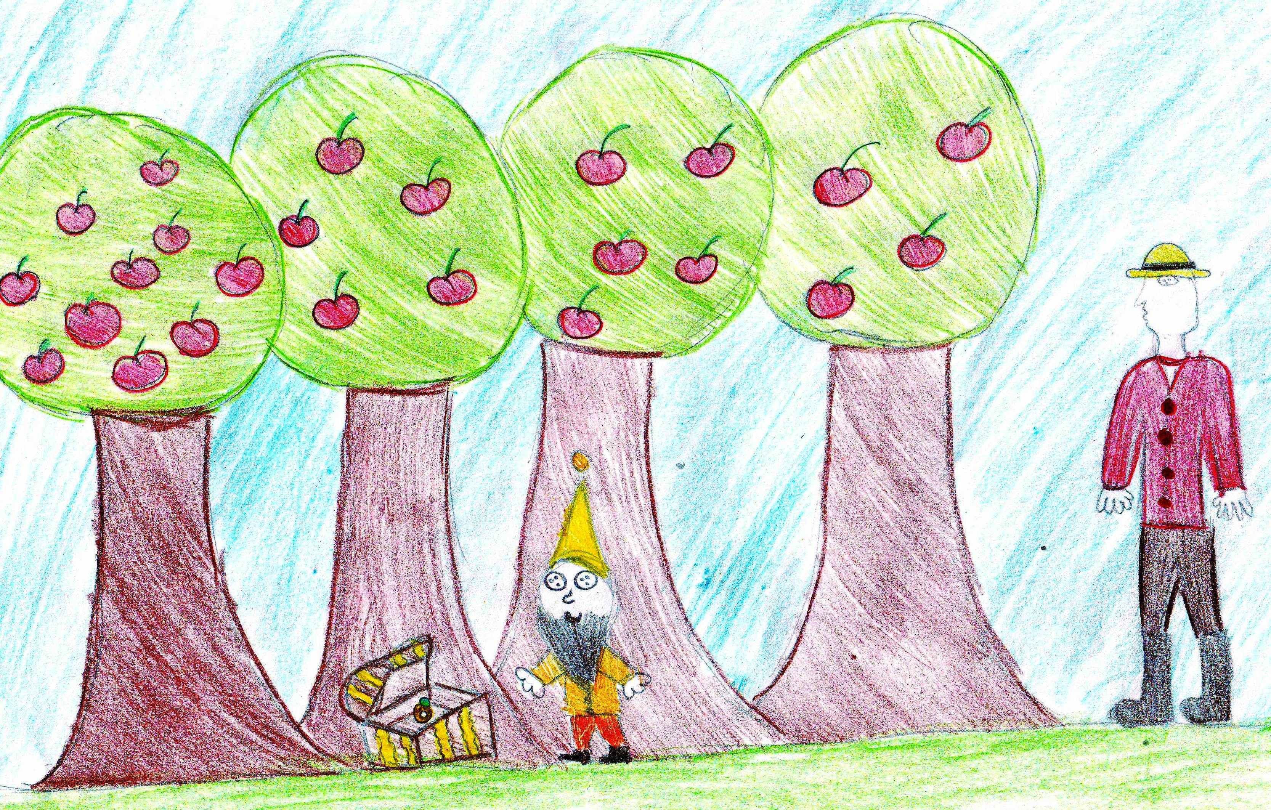
Beérkezett a trónterembe, ahol megpillantotta a Tündér királykisasszonyt, aki nagyon szomorú volt. Odament hozzá és megkérdezte, miért szomorú.
A királykisasszony elmondta, azért, mert elvesztette a varázsgyűrűjét.
Ekkor a törpe elővette a zsebéből a gyűrűt és átnyújtotta neki. A királylány nagyon megörült.
Beleszeretett
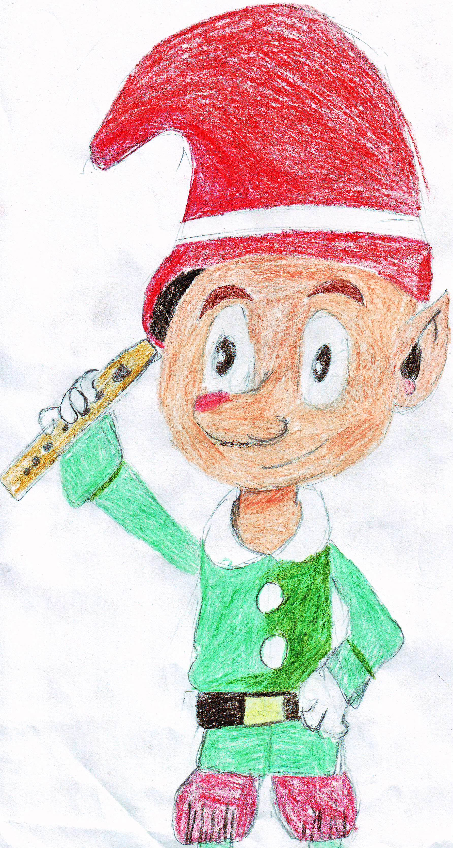
a törpébe és
boldogan éltek,
míg meg
nem haltak.

Molnár Anna
6.b.

A bűvös gyűrű

Egyszer volt, hol nem volt, volt egyszer egy ember. Ennek az embernek volt egy bűvös gyűrűje, amit a törpe el akart lopni. El is lopta és a kerek erdőbe vitte, egy ládikába rakta. Hogy az ember ne találja meg, ezért az almafa alá ásta. De hogy jól rá legyen lakatolva, a szent furulya segítségével csinált egy bűvös zárat.
Az ember egy próbatételt hajtott végre a gilisztával, de nem sikerült kinyitnia a lakatot. Azóta sem tudta visszaszerezni a bűvös gyűrűt.

Abuczki Edit 4. c.

A bűvös gyűrű

Egyszer volt, hol nem volt, volt egyszer egy kerek erdő. Abban, egy almafának a gyökerénél volt betemetve egy láda. A ládában volt egy bűvös gyűrű, amit csak úgy lehetett megszerezni, ha három próbát kiáll a jelentkező. Akinek nem sikerült a próbatétel, az fává változott.
Egy kisfaluban élt egy Furulyás Péter nevű kis törpe, aki a furulyán úgy játszott, mint egy angyal. Hallja egyszer, ahogy egy kis giliszta mondja:
- Senki sem tudja a megfejtést egyikre sem!
A kis törpe megszólalt:
- Mi a kérdés? Én megfejtem szívesen – mondta.
- Ki tudna elvinni a gilisztához? – kérdezte a gilisztától.
- Én tudom, hol van, elvezetlek téged oda – szólalt meg a legkisebb giliszta.
- Köszönöm – mondta a törpe.
Mikor odaértek, hangokat hallottak, amiket a fává változó királyfiak mondtak.
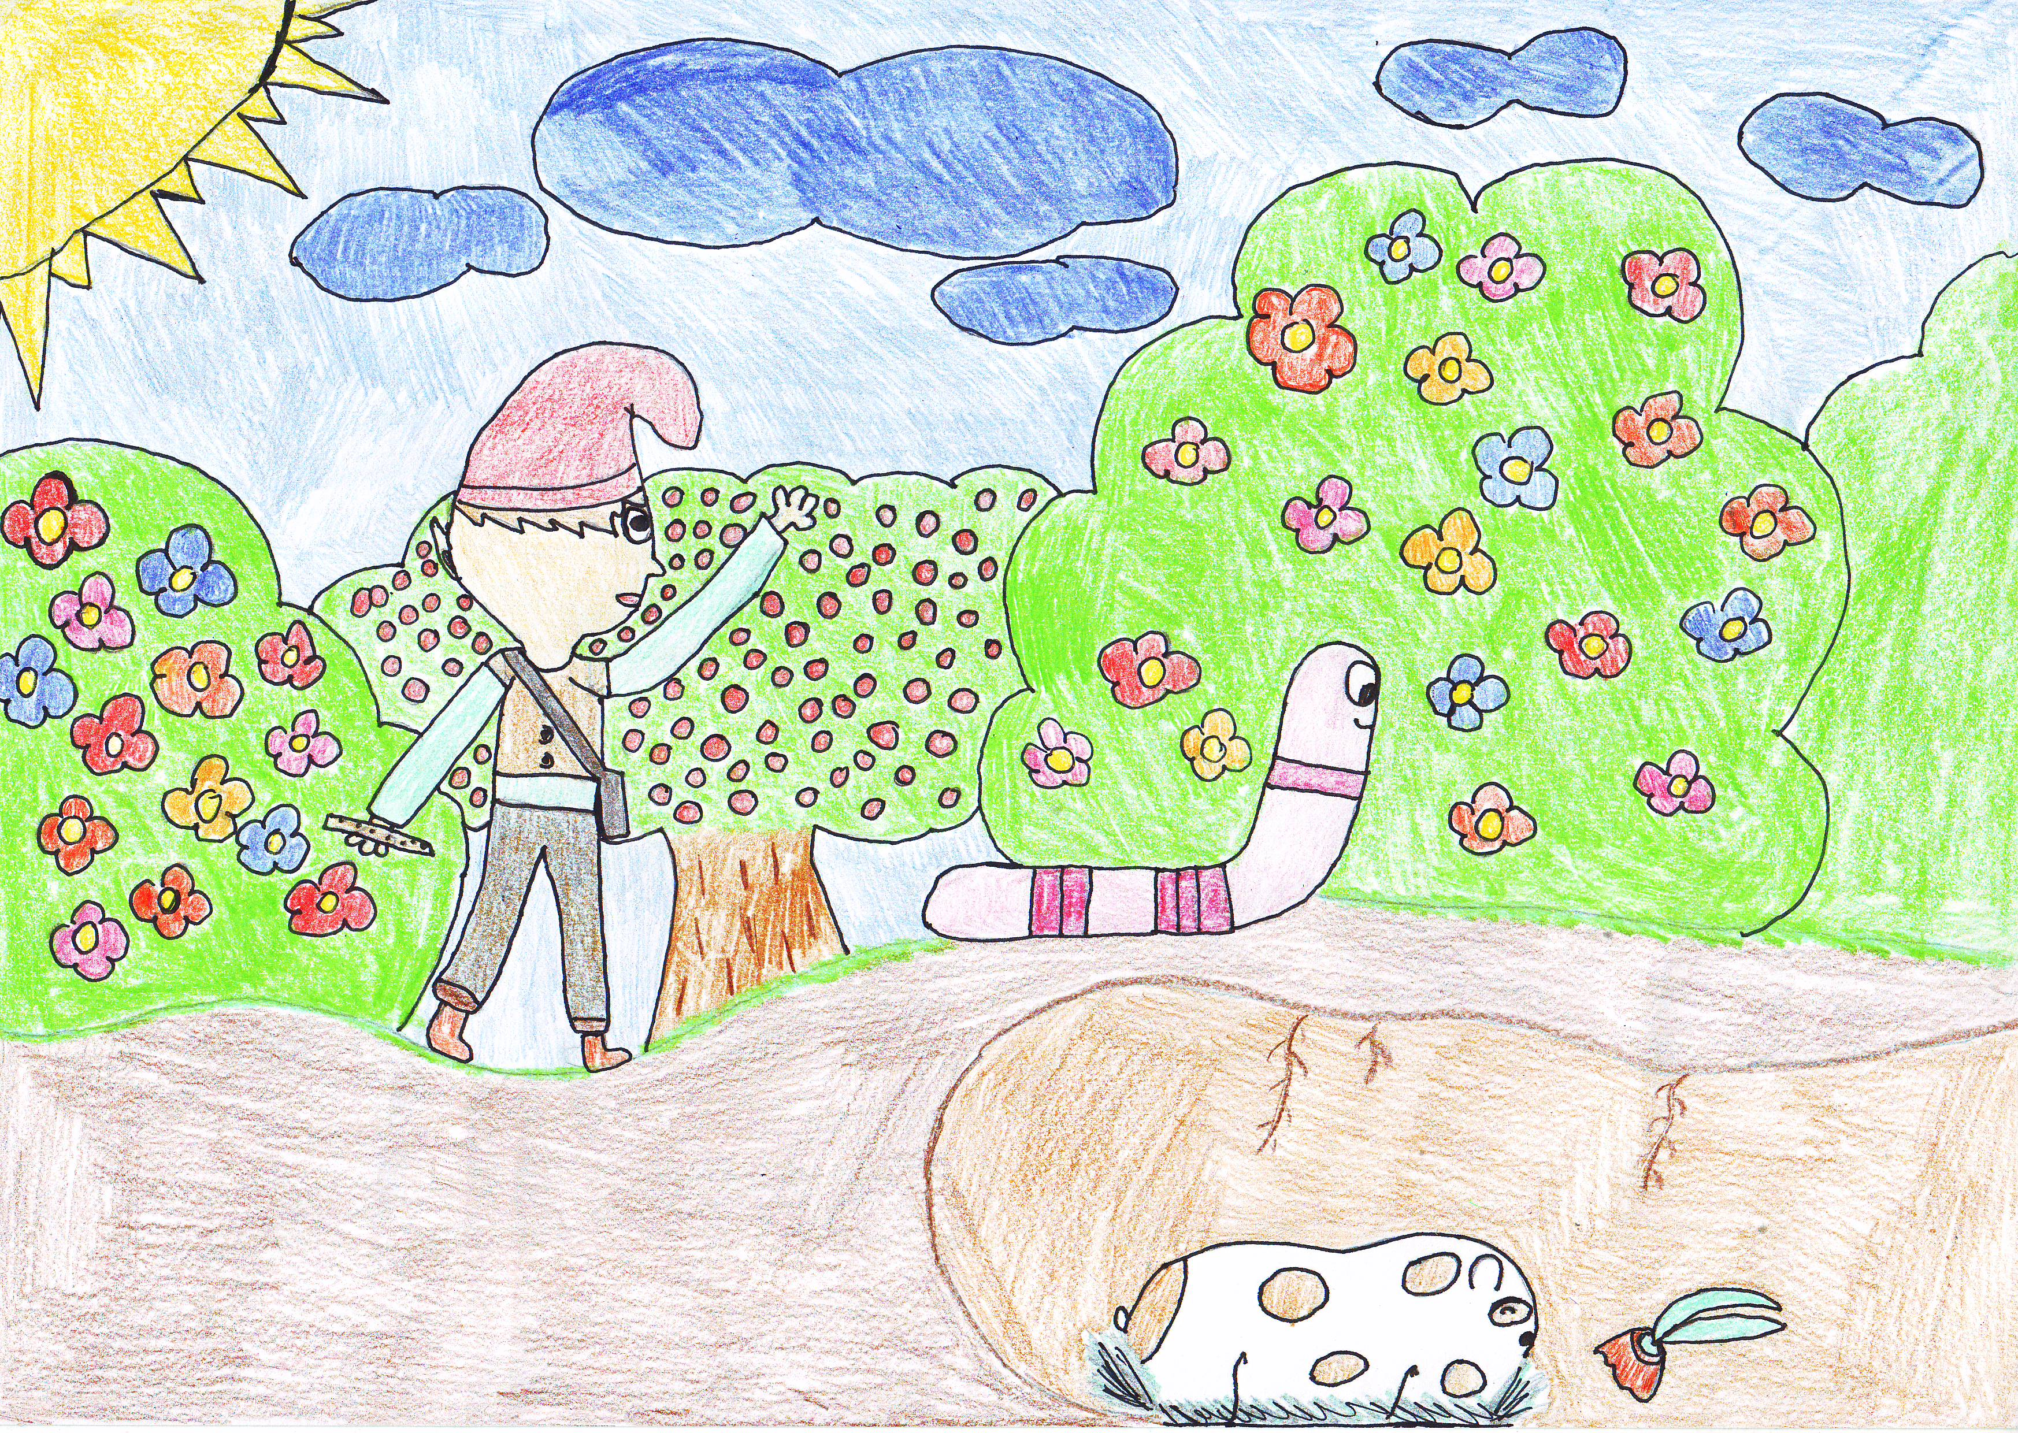
- Forduljatok vissza!
De a kis törpe nem hallgatott rájuk. Mikor tovább mentek, egyre sötétebb lett az erdő. Majd csak egy fényt láttak, s mikor bementek, meglátták az almafát. Megkérdezték:
- Te vagy a rejtélyes almafa?
- Igen, és azt is tudom, hogy a három kérdést is meg akarod fejteni.
- Igen – mondta a törpe.
- Első kérdés: négy patája és dús sörénye van, mi az? – kérdezte a fa.
- A ló – vágta rá Péter.
- Helyes.
- Második kérdés: tollas madár és éjszaka repül, mi az?
- A bagoly – mondta Péter.
- Az utolsó harmadik kérdés: mindenhol van, este meg eltűnik, mi az?
- Az árnyék – vágta rá Péter.
- Helyes a válasz – mondta a fa.
Majd hirtelen az almafa helyett egy kis királykisasszony lett.
- Köszönöm, hogy kiszabadítottál a gonosz boszorkány varázslatából, ezért a gyűrűtől bármit kérhetsz.
- Azt szeretném, hogy a családommal és a királylánnyal egy kastélyban éljünk.
Kettőt-hármat fordult a királykisasszony, és ott termett minden fává változott kis királyfi, visszaváltozva.
Meghívtak mindenkit, hetedhét országról is. Ma is élnek, ha meg nem haltak.

Dózsa Panna 6.b.

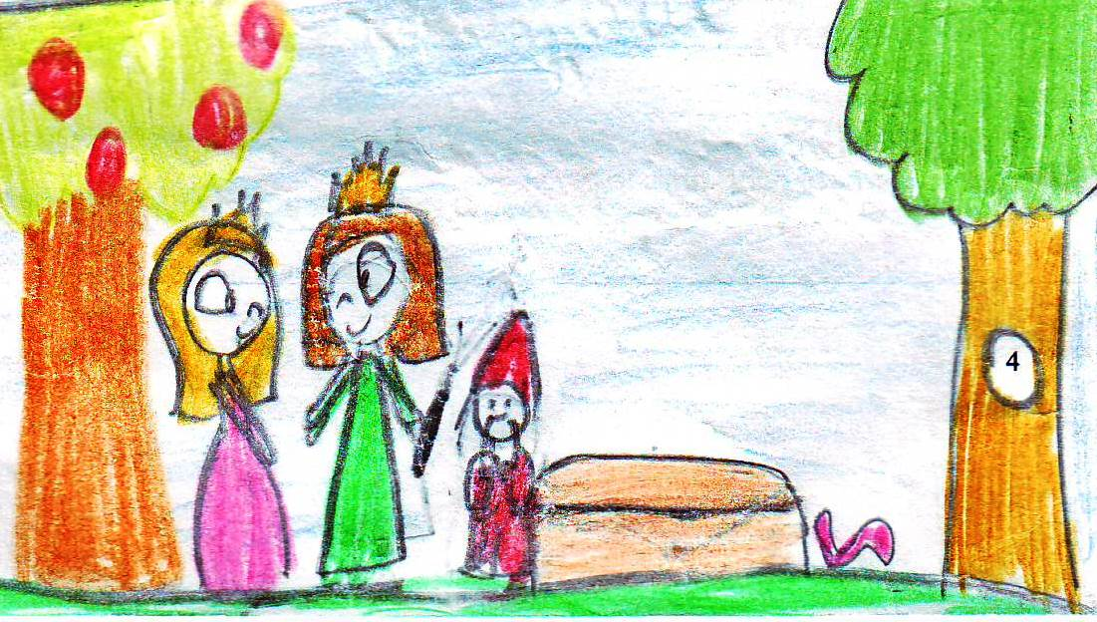

Az okos lány

Volt egy lány, úgy hívták, hogy Anna. Anna a barátnőjével, Emmával játszott. Királylányosat játszottak. Volt benne egy törpe, meg egy ládika. Emma a ládikából kivett egy bűvös gyűrűt meg egy furulyát. Az almafa alatt játszottak. Azt játszották, hogy elmennek a kerekerdőbe. Volt egy próbatétel, ami az a volt, hogy fogjanak meg egy gilisztát.
Itt a vége, fuss el véle!

Gál Klára 3.a.

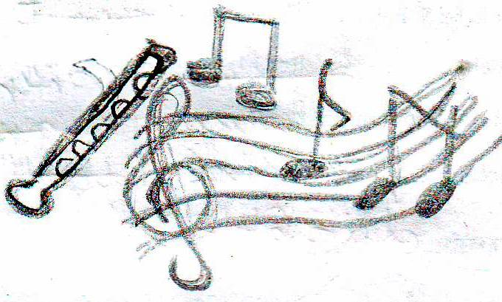

A bűvös furulya

Egyszer volt, hol nem volt, volt egyszer egy furulya. Olyan szép bűvös hangon szólt, hogy a kerek erdő közepén mindenkit elbűvölt. Meghallotta a törpe, és barátja a giliszta is. A törpe bezárta a furulya hangját a ládikába, hogy ne hallja senki. Csak az hallgathatja meg, aki kiállja a próbatételt, megtalálja az almafa tövében elrejtett bűvös gyűrűt. Arra jött egy királylány, aki eltévedt az erdőben. Az almafa tövében ragyogó bűvös gyűrűt észrevette, odaadta a törpének. A ládika teteje ekkor kinyílt, és a bűvös furulya hangja kiszabadult. A törpének úgy megtetszett a királykisasszony, hogy neki ajándékozta a bűvös furulyát.
Itt a vége, fuss el véle!

Fekete Judit 3.b.

